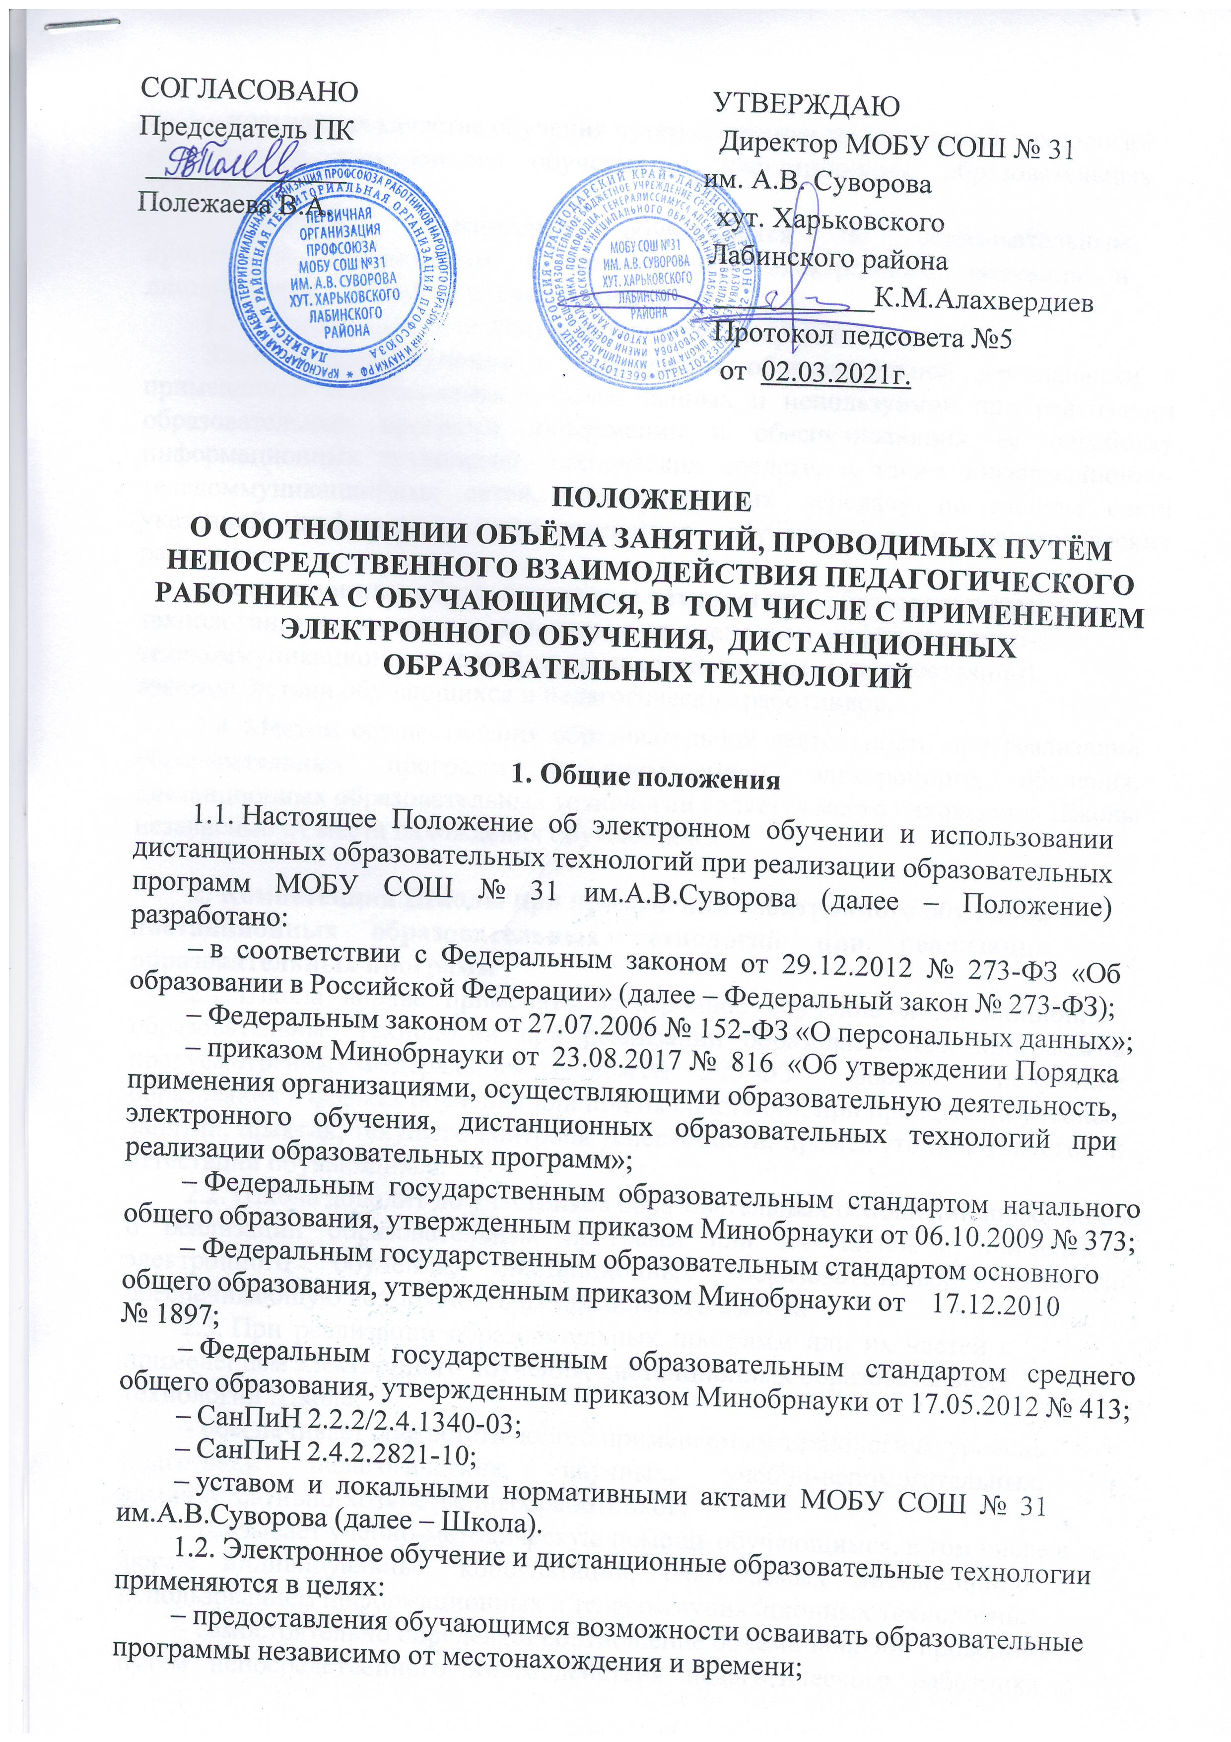

* повышения качества обучения путем сочетания традиционных технологий обучения и электронного обучения и дистанционных образовательных технологий;
* увеличения контингента, обучающихся по образовательным программам, реализуемым с применением электронного обучения и дистанционных образовательных технологий.
  1. В настоящем Положении используются термины:

**Электронное обучение** – организация образовательной деятельности с применением содержащейся в базах, данных и используемой при реализации образовательных программ информации и обеспечивающих ее обработку информационных технологий, технических средств, а также информационно- телекоммуникационных сетей, обеспечивающих передачу по линиям связи указанной информации, взаимодействие обучающихся и педагогических работников.

**Дистанционные образовательные технологии** – образовательные технологии, реализуемые в основном с применением информационно- телекоммуникационных сетей при опосредованном (на расстоянии) взаимодействии обучающихся и педагогических работников.

* 1. Местом осуществления образовательной деятельности при реализации образовательных программ с применением электронного обучения, дистанционных образовательных технологий является место нахождения Школы независимо от места нахождения обучающихся.

# Компетенция Школы при применении электронного обучения*,* дистанционных образовательных технологий при реализации образовательных программ

* 1. Школа вправе применять электронное обучение и дистанционные образовательные технологии при реализации образовательных программ в предусмотренных Федеральным законом № 273-ФЗ формах получения образования и формах обучения или при их сочетании, при проведении учебных занятий, практик, текущего контроля успеваемости, промежуточной и итоговой аттестации обучающихся.
  2. Школа доводит до участников образовательных отношений информацию о реализации образовательных программ или их частей с применением электронного обучения, дистанционных образовательных технологий, обеспечивающую возможность их правильного выбора.
  3. При реализации образовательных программ или их частей с применением электронного обучения, дистанционных образовательных технологий Школа:
* обеспечивает соответствующий применяемым технологиям уровень подготовки педагогических, научных, учебно-вспомогательных, административно-хозяйственных работников;
* оказывает учебно-методическую помощь обучающимся, в том числе в форме индивидуальных консультаций, оказываемых дистанционно с использованием информационных и телекоммуникационных технологий;
* самостоятельно определяет соотношение объема занятий, проводимых путем непосредственного взаимодействия педагогического работника с обучающимся, и учебных занятий с применением электронного обучения, дистанционных образовательных технологий;
* ведет учет и осуществляет хранение результатов образовательного процесса и внутренний документооборот на бумажном носителе и/или в электронно-цифровой форме в соответствии с требованиями Федерального закона от 27.07.2006 №152-ФЗ «О персональных данных», Федерального закона от 22.10.2004 25-ФЗ «Об архивном деле в Российской Федерации».
  1. При реализации образовательных программ или их частей с применением электронного обучения, дистанционных образовательных технологий Школа вправе не предусматривать учебные занятия, проводимые путем непосредственного взаимодействия педагогического работника с обучающимся в аудитории.
  2. При реализации образовательных программ или их частей с применением исключительно электронного обучения, дистанционных

образовательных технологий Школа самостоятельно и (или) с использованием ресурсов иных организаций:

* создает условия для функционирования электронной информационно- образовательной среды, обеспечивающей освоение обучающимися образовательных программ или их частей в полном объеме независимо от места нахождения обучающихся;
* обеспечивает идентификацию личности обучающегося, выбор способа которой осуществляется организацией самостоятельно, и контроль соблюдения условий проведения мероприятий, в рамках которых осуществляется оценка результатов обучения.
  1. Школа вправе осуществлять реализацию образовательных программ или их частей с применением исключительно электронного обучения, дистанционных образовательных технологий, организуя учебные занятия в виде онлайн-курсов, обеспечивающих для обучающихся независимо от их места нахождения и организации, в которой они осваивают образовательную программу, достижение и оценку результатов обучения путем организации образовательной деятельности в электронной информационно-образовательной среде, к которой предоставляется открытый доступ через информационно-телекоммуникационную сеть интернет.

Освоение обучающимся образовательных программ или их частей в виде онлайн-курсов подтверждается документом об образовании и (или) о квалификации либо документом об обучении, выданным организацией, реализующей образовательные программы или их части в виде онлайн-курсов.

# Учебно-методическое обеспечение

* 1. Учебно-методическое обеспечение учебного процесса с применением электронного обучения, дистанционных образовательных технологий включает электронные информационные образовательные ресурсы (ЭИОР), размещенные на электронных носителях и/или в электронной среде поддержки обучения, разработанные в соответствии с требованиями ФГОС, локальными документами Школы.
  2. Учебно-методическое обеспечение должно обеспечивать организацию самостоятельной работы обучающегося, включая обучение и контроль знаний обучающегося (самоконтроль, текущий контроль), тренинг путем предоставления обучающемуся необходимых (основных) учебных материалов, специально разработанных для реализации электронного обучения и дистанционных образовательных технологий.
  3. В состав учебно-методического обеспечения учебного процесса с применением электронного обучения, дистанционных образовательных технологий входят рекомендованные технологии обучения:
* МЭШ
* МОИ ДОСТИЖЕНИЯ https://myskills.ru/
* TV телепрограмма
* TV архив
* Школа Большого Города
* За уроками можно следить в МЭШ по ID сценарию. Расписание доступно на сайте телеканала и сайте «Школа большого города».
* ОНЛАЙН-КУРС «Стань школьником с Робобориком!»
* ИЗДАТЕЛЬСТВО ПРОСВЕЩЕНИЕ
* РЭШ
* Др.

# Техническое и программное обеспечение

* 1. Техническое обеспечение применения электронного обучения, дистанционных образовательных технологий включает: персональный компьютер, др. гаджеты.
  2. Общее программное обеспечение применения электронного обучения, дистанционных образовательных технологий является стандартным.

# Порядок организации электронного обучения и применения дистанционных образовательных технологий

* 1. Выбор предметов для изучения с применением электронного обучения и дистанционных образовательных технологий осуществляется учащимися или родителями (законными представителями) по согласованию со Школой.
  2. С использованием электронного обучения и дистанционных образовательных технологий могут организовываться такие все допустимые виды учебных видов деятельности (занятий и работ).
  3. Ответственный за электронное обучение контролирует процесс электронного обучения и применения дистанционных образовательных технологий, следит за своевременным заполнением необходимых документов, в том числе журналов.
  4. При реализации образовательных программ с применением электронного обучения, дистанционных образовательных технологий учителя и ответственные лица ведут установленную документацию.
  5. Рекомендуемая непрерывная длительность работы, связанной с фиксацией взора непосредственно на экране устройства отображения информации на уроке, не должна превышать:
* для обучающихся в I–IV классах – 15 мин;
* для обучающихся в V–VII классах – 20 мин;
* для обучающихся в VIII–IX классах – 25 мин;
* для обучающихся в X–XI классах на первом часу учебных занятий – 30

мин, на втором – 20 мин.

Оптимальное количество занятий с использованием персональных электронно-вычислительных машин (ПЭВМ) в течение учебного дня для обучающихся I–IV классов составляет один урок, для обучающихся в V–VIII классах – два урока, для обучающихся в IX–XI классах – три урока.

* 1. При работе на ПЭВМ для профилактики развития утомления необходимо осуществлять комплекс профилактических мероприятий в соответствии с СанПиН 2.2.2/2.4.1340-03.

Во время перемен следует проводить сквозное проветривание с обязательным выходом обучающихся из класса (кабинета).

* 1. Для обучающихся в старших классах при организации производственного обучения продолжительность работы с ПЭВМ не должна превышать 50 процентов времени занятия.

Длительность работы с использованием ПЭВМ в период производственной практики, без учебных занятий, не должна превышать 50 процентов продолжительности рабочего времени при соблюдении режима работы и профилактических мероприятий.

* 1. Внеучебные занятия с использованием ПЭВМ рекомендуется проводить не чаще двух раз в неделю общей продолжительностью:
* для обучающихся II–V классов – не более 60 мин;
* для обучающихся VI классов и старше – не более 90 мин.

Время проведения компьютерных игр с навязанным ритмом не должно превышать 10 мин для учащихся II–V классов и 15 мин для учащихся более старших классов. Рекомендуется проводить их в конце занятия.